肇庆学院旅游管理专业实践教学总体情况

一、实践教学概况
旅游管理专业实践教学实行“三位一体”的实践教学模式，具体包括：人才培养途径融“课堂教学、实践教学和校园活动”于一体；实践教学内容融“模拟实验、专项实训和专业实习”于一体；实践教学流程融“校园实践、顶岗实习与高效就业”于一体。
在课堂教学方面，除常规的集中性实践教学环节，如专业认知见习、专业综合见习、专业实习、毕业论文外，还专门开设了独立实践课程，主要有模拟导游、旅游产品策划、行政能力训练、旅游英语（一、二）、服务礼仪、模拟旅行社、旅游市场推广、调查统计实务、旅游信息化实务、旅游资源调查、会展项目策划与组织、户外游憩活动策划与组织等课程。独立实践课程是我校旅游管理专业教学的重要环节，对增强学生对专业理论的理解、提升学生的实践应用能力有显著作用。学院提倡与支持理论课教师开展课程内的实践教学，专业老师开展了多种形式的实践教学，一些实践活动也受到同学们的欢迎。
旅游管理专业的认知实习一直是旅游与历史文化学院强化学生对专业认知和专业导入的一项特色教学活动。为了突出这一特色，结合旅游管理专业专业特点，入学时即安排新生进行行业认知见习，三年级则安排3-5天与旅游酒店行业相关的综合见习，效果良好。

二、校内实验室
旅游管理专业建有5个实验室，分别是：中西餐饮模拟实验室、导游模拟实验室、旅行社模拟实验室、酒吧实验室、智慧会议实室,。大部分独立实践课程均可在实验室完成教学工作，如模拟导游、服务礼仪、酒水管理实务、餐饮管理实务, 酒店综合服务技能展演等课程。
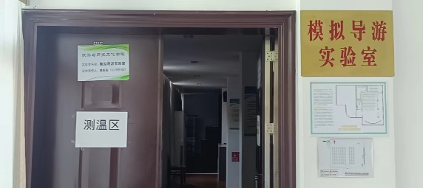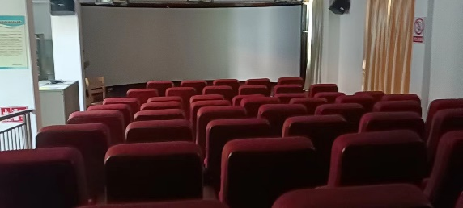
模拟导游实验室大门 模拟导游实验室内景
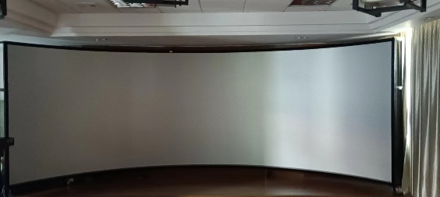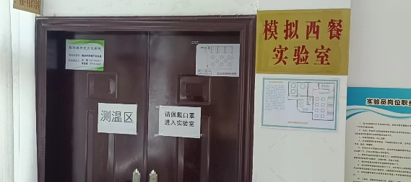
模拟导游实验室巨大的弧形显示屏 模拟西餐实验室大门
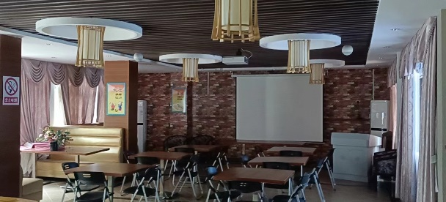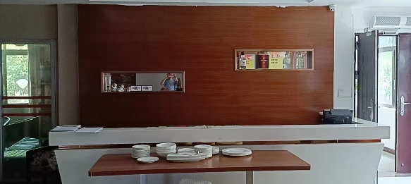
模拟西餐实验室内景 模拟西餐实验室服务台
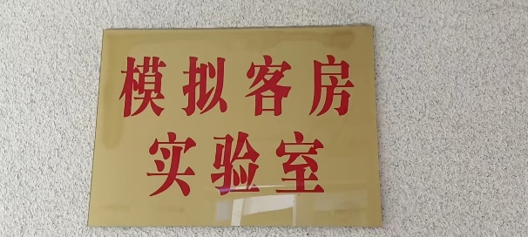 | 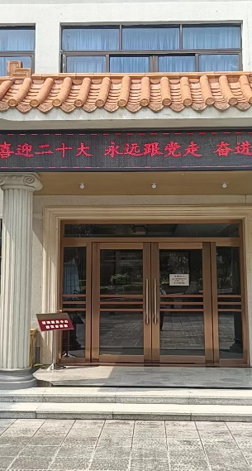
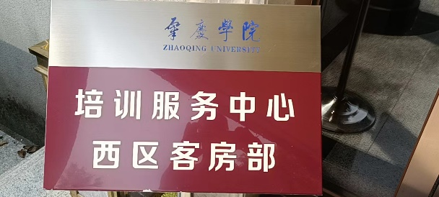
模拟客房实验室标识及大门
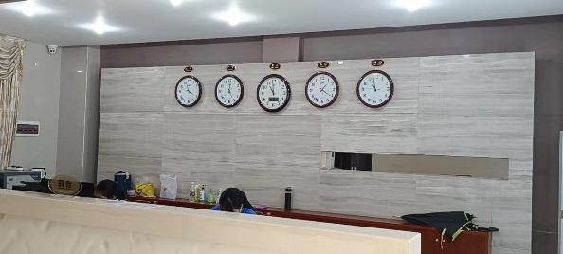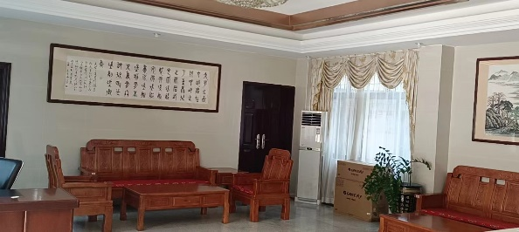
模拟客房实验室前台 模拟客房实验室前厅
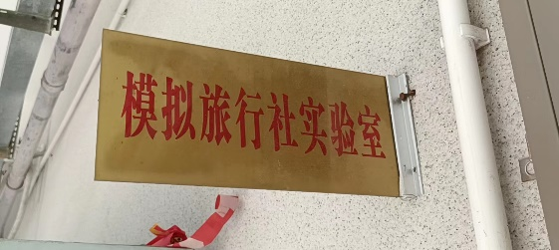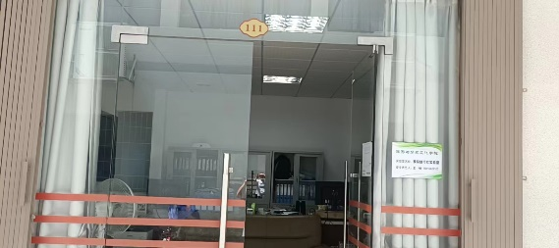
模拟旅行社实验室标识 模拟旅行社实验室大门
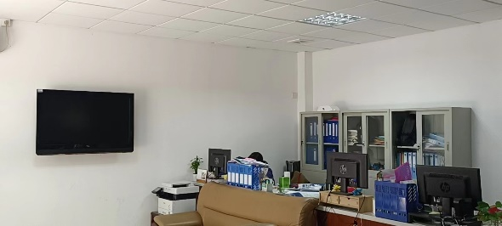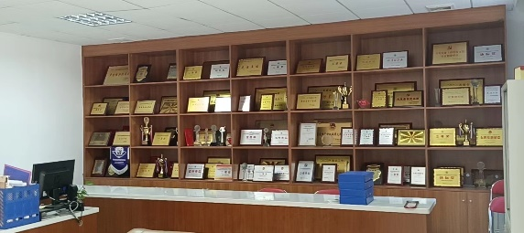
模拟旅行社实验室内景 模拟旅行社实验室内景
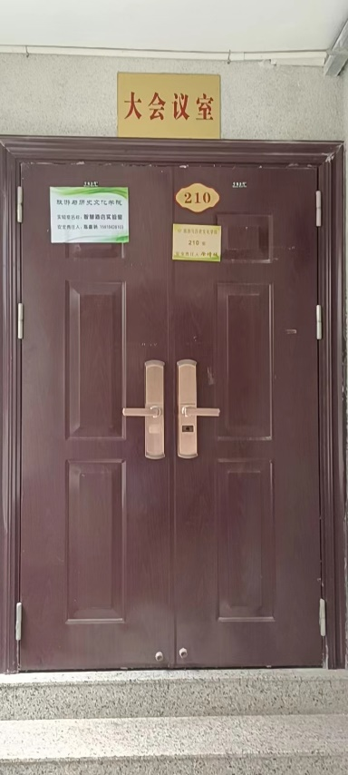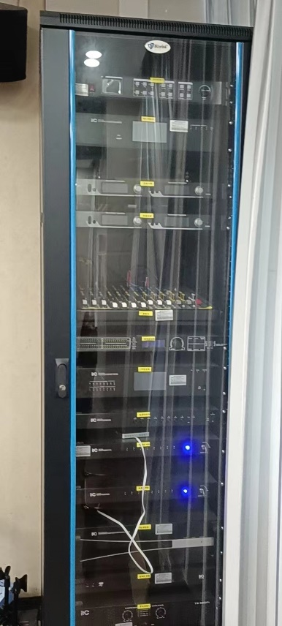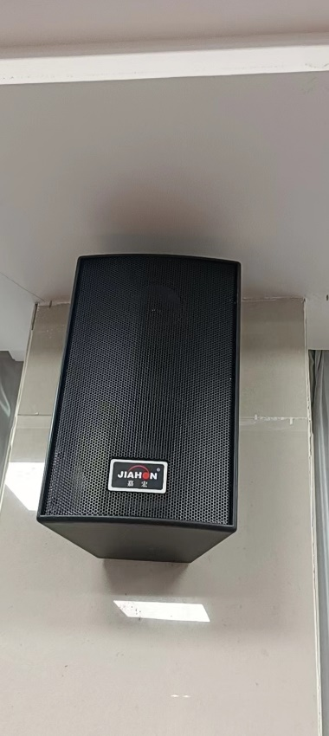
智慧会议实验室大门 多媒体中控台 多媒体音箱
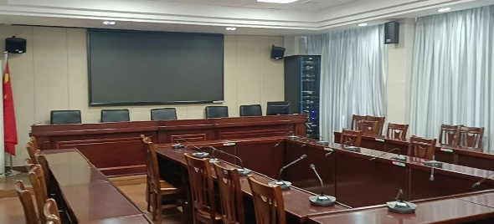
智慧会议实验室内景 智慧会议实验室显示屏
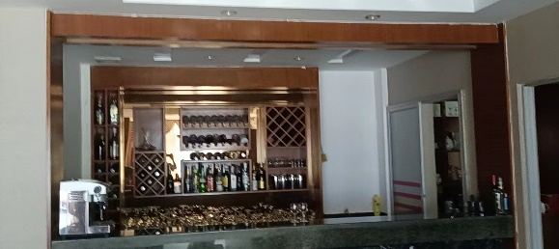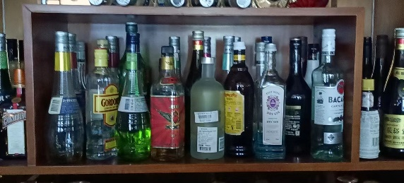
酒吧实验室全景 酒吧实验室内的各种酒品

三、校外实践教学基地
为了突出和强调实践应用能力，旅游管理专业本科教学计划将专业实习时间定为18周，实习时间为第六学期。为保证专业实习的稳定、有效，按“三个对接”（对接一线城市、对接高端企业、对接国际品牌）的要求建立一批实践教学基地。其中，深圳富临酒店实习基地为省级大学生实践教学基地（2018年结项）。本专业的专业实习采用集中统一的实习模式, 请实习基地到校宣讲后施行双选, 让基地与学生有充分的选择权。成立专门的实践教学部，对每年实习工作均提早2个月做好相关安排, 从基地选择、指导教师配备、,学生的安全意识培养、学生心理辅导与建设等提前做好准备，实习时召开动员大会，再将学生送到实习基地, 期间不断追跟进学生状况, 辅导及解决相关问题。
2017级专业实习基地一览表(2020-2021学年 第一学期)
序号 | 实习基地
1 | 深圳星河丽思卡尔顿
2 | 华润(深圳)有限公司君悦酒店
3 | 广州瑰丽酒店
4 | 东莞市松山湖酒店有限公司凯悦酒店分公司
5 | 深圳硬石酒店
6 | 深圳丽思卡尔顿酒店
7 | 深圳大中华希尔顿酒店
8 | 深圳JW万豪酒店
9 | 广州W hotel
10 | 东莞凯悦松山湖酒店
11 | 珠海悦椿酒店
12 | 深圳蛇口希尔顿酒店
13 | 深圳蛇口希尔顿酒店
14 | 深圳朗廷酒店
15 | 三亚亚特兰蒂斯酒店
16 | 三亚艾迪逊酒店
17 | 佛山保利洲际酒店

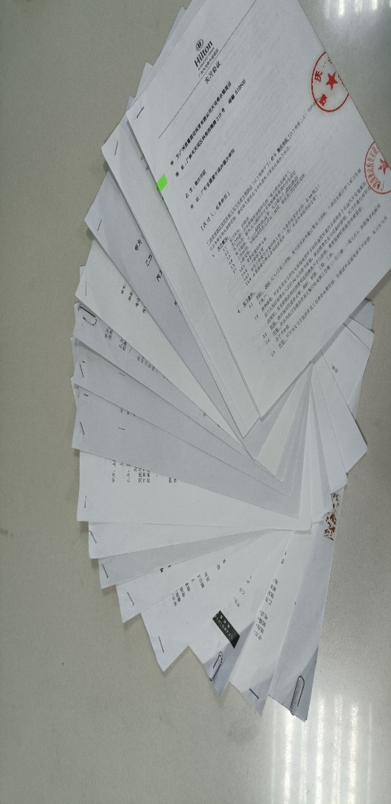
2017届学生实习基地合作协议书

2018级专业实习基地一览表(2020-2021学年 第二学期)
序号 | 实习基地
1 | 佛山汇丰旅行社
2 | 深圳朗廷酒店
3 | 上海国际主题乐园有限公司
4 | 深圳JW万豪酒店
5 | 华润(深圳)有限公司君悦酒店
6 | 东莞市松山湖酒店有限公司凯悦酒店分公司
7 | 深圳丽思卡尔顿酒店
8 | 广州W酒店
9 | 广州长隆集团有限公司
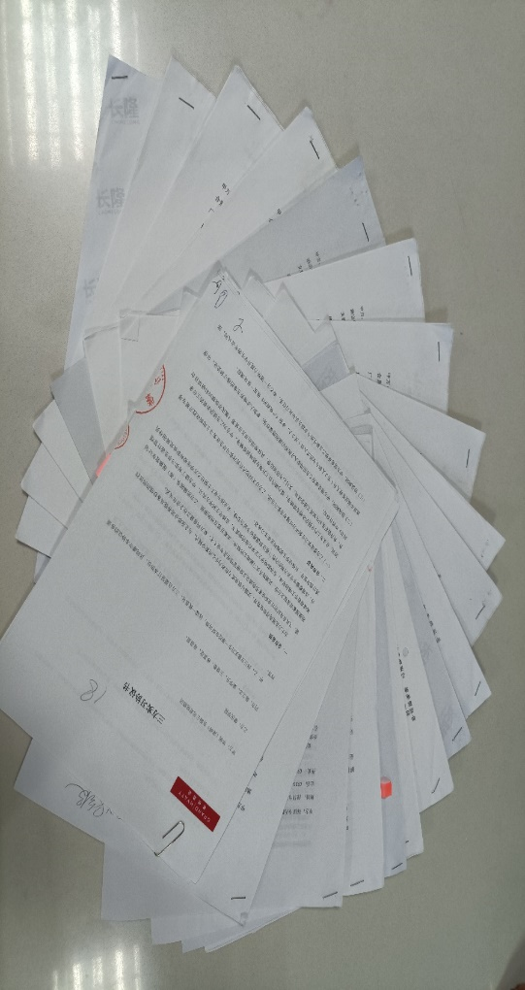
2018届学生实习基地合作协议书
2019级专业实习基地一览表(2021-2022学年 第二学期)
序号 | 实习基地
1 | 广州瑰丽酒店
2 | 广州W酒店
3 | 广州富力君悦酒店
4 | 广州柏悦酒店
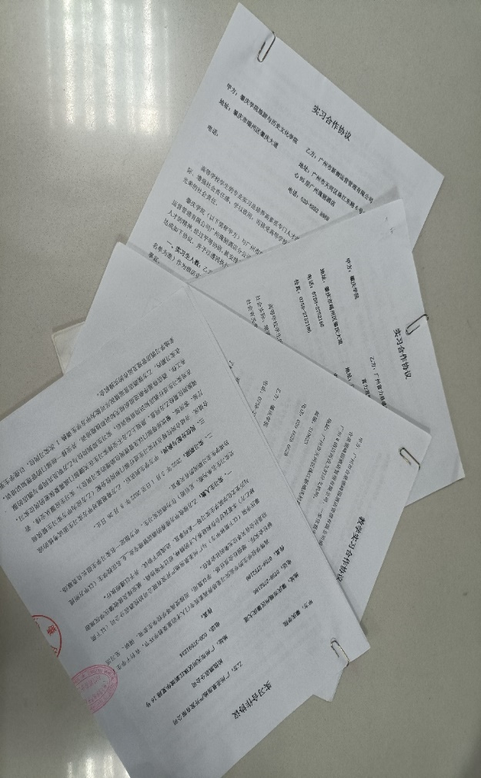
2019届学生实习基地合作协议书

四、双师型教师
双师型教师对旅游管理专业教学发挥重要作用，学院通过各种途径培养双师型教师。一是派遣教师去企业任职，其中有中组部博士服务团成员1人，有到肇庆维纳斯酒店担任总经理助理1人；二是教师到企业兼职，有4名教师在旅游企业担任规划师；三是鼓励参与各种职业培训、考取职业资格证；四是参与万礼豪程基金会项目培训教师，有10余名教师完成万豪集团酒店的挂职锻炼。
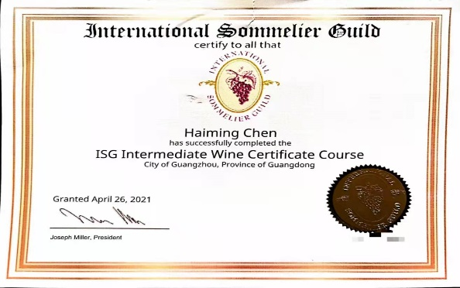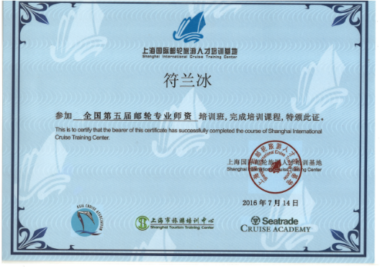
陈海明博士的调酒师证书 符兰冰博士的邮轮专业师资培训证书

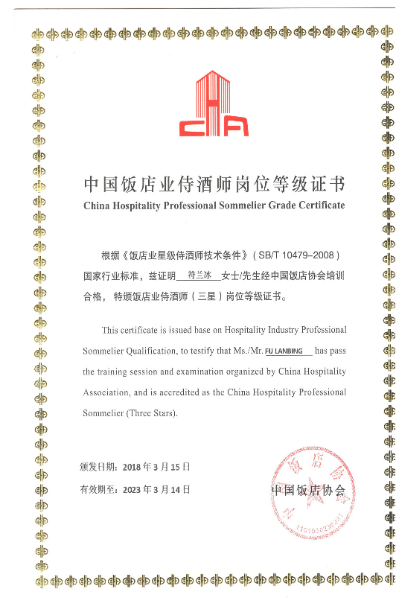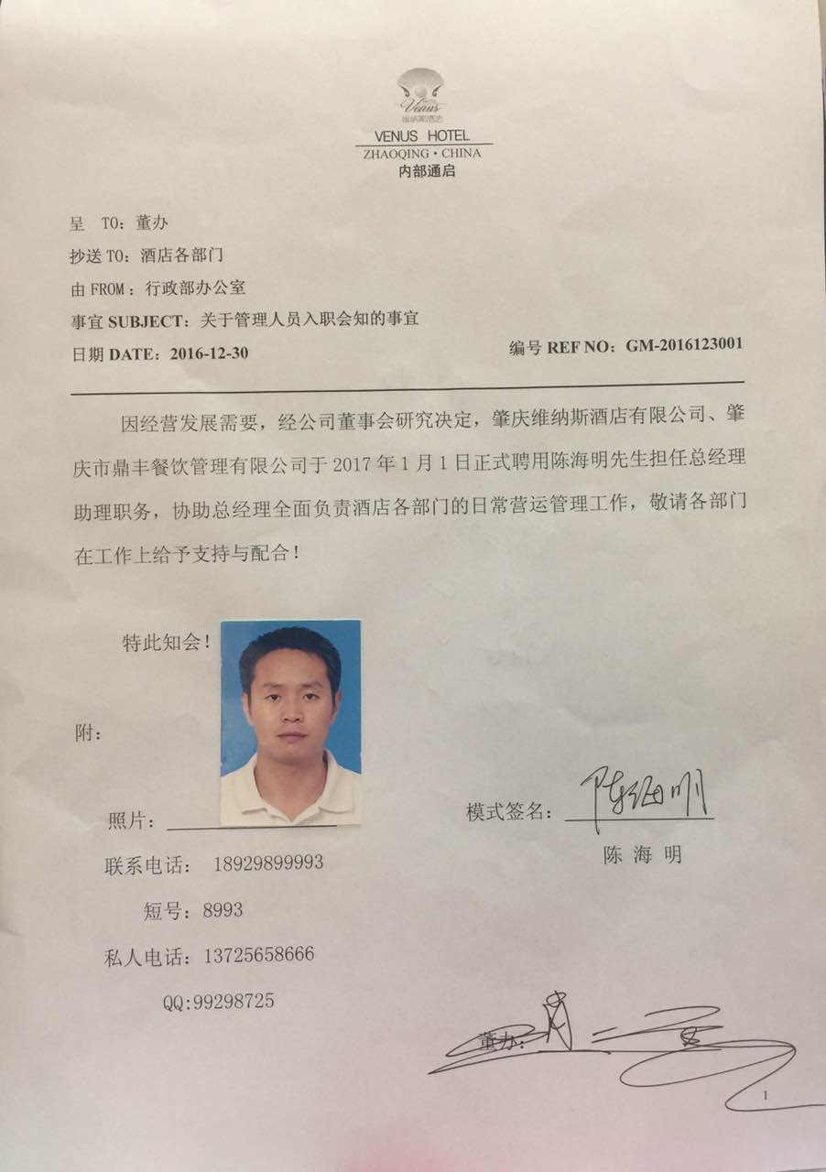
符兰冰博士侍酒师证书 陈海明博士企业挂职材料
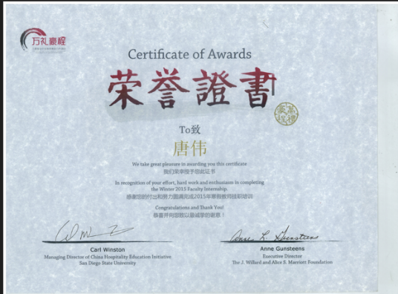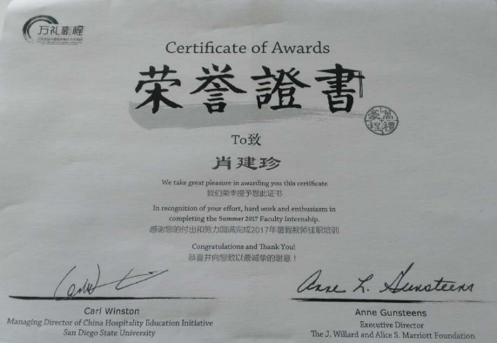
唐伟博士万豪酒店挂职证书 肖建珍老师万豪酒店挂职证书

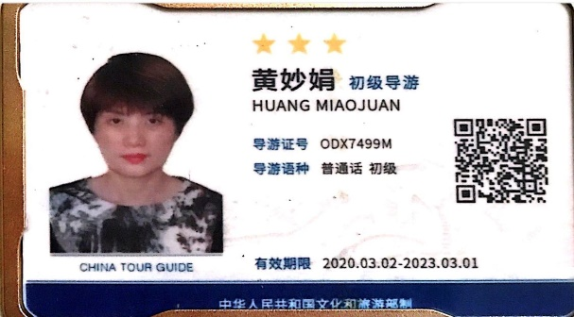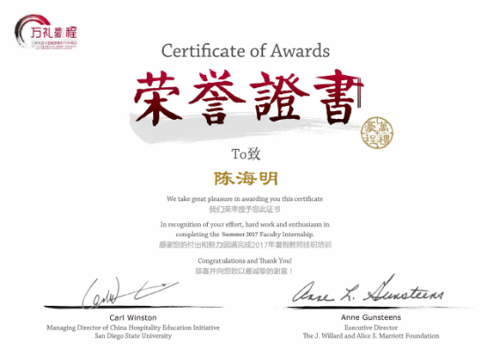
黄妙娟老师导游证书 陈海明博士万豪酒店挂职证书
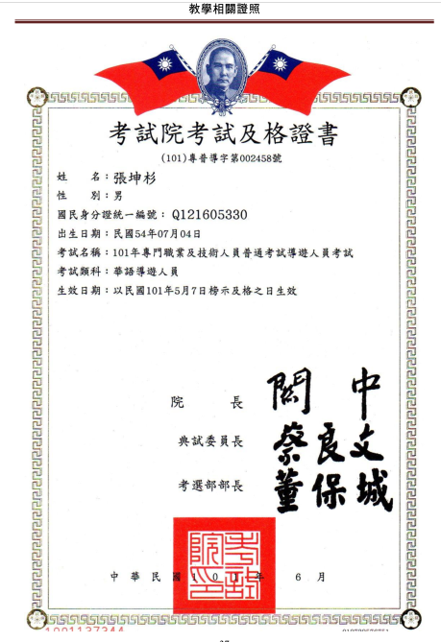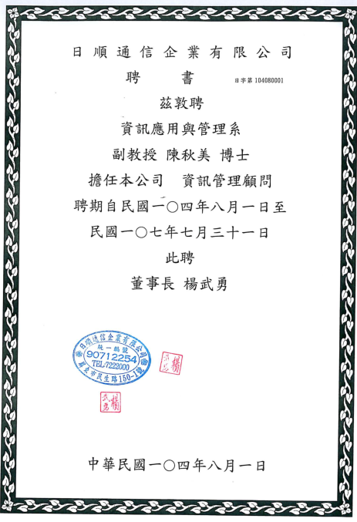
张坤杉博士导游资格证 陈秋美博士的企业兼职证书

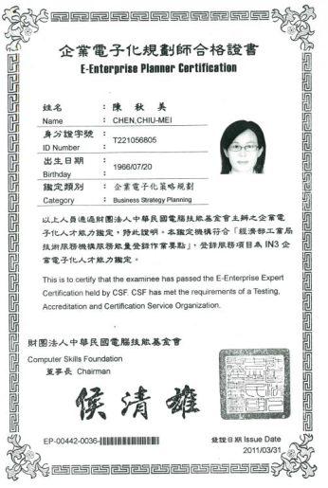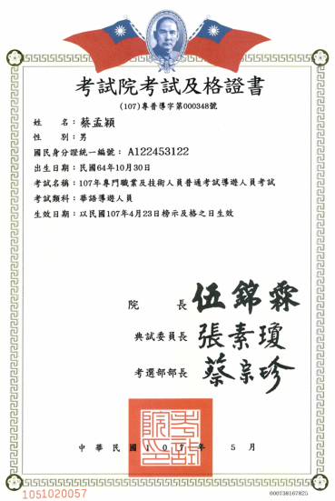
陈秋美博士的规划师资格证 蔡孟颖博士的导游资格证书

五、实践教学活动
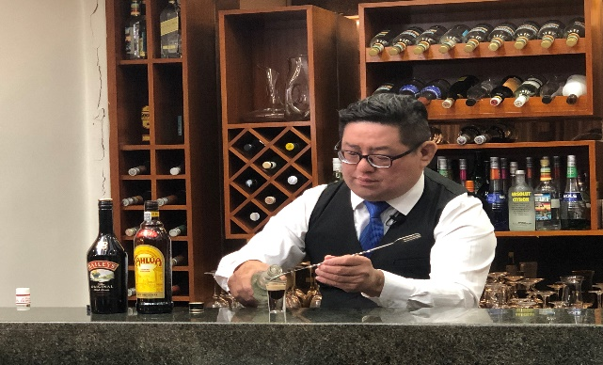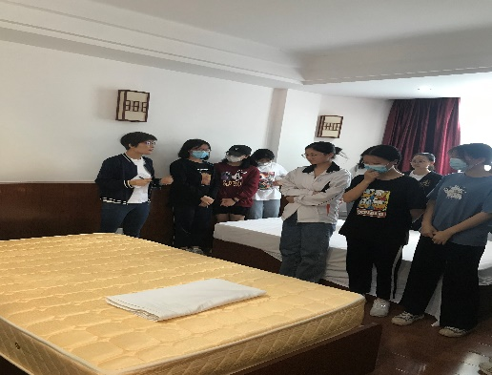
蔡孟颖博士在酒吧实验室演示调酒 学生在客房实验室实训
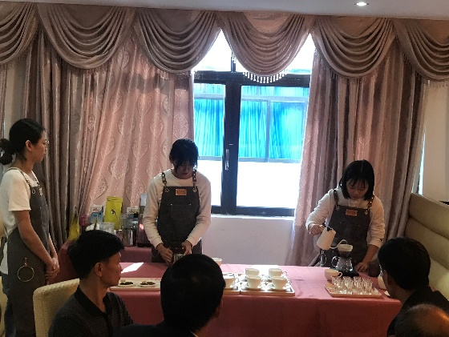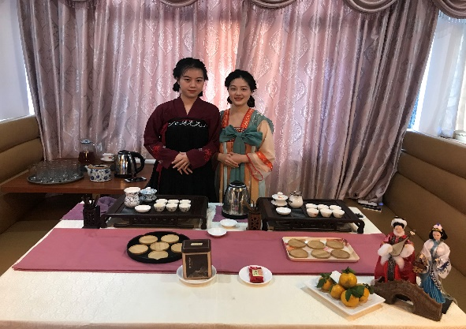
学生在餐饮实验室调制咖啡 学生在餐饮实验练习茶艺

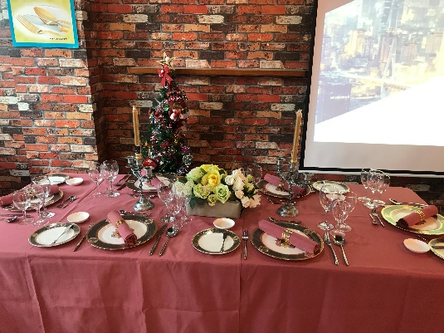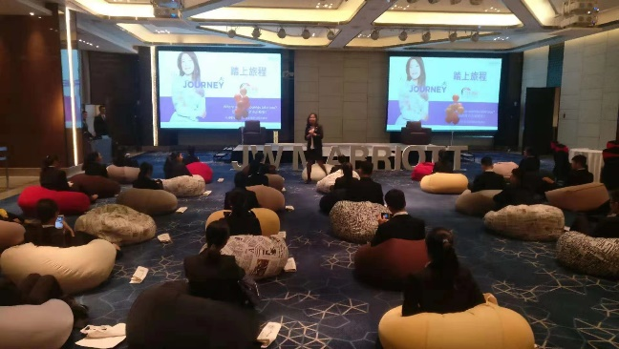
学生设计的西餐摆台 学生在实习基地接受培训

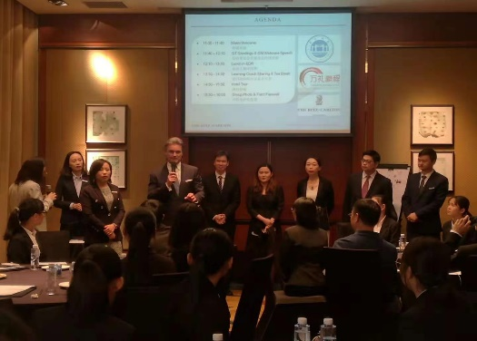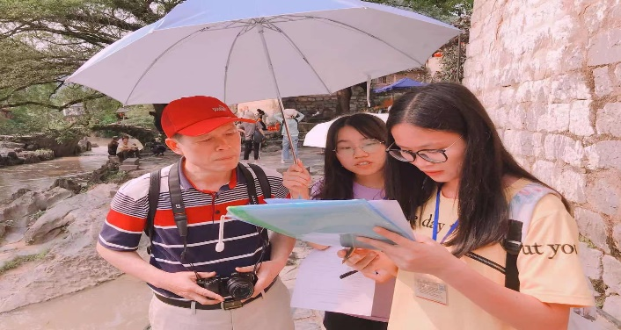
学生在万豪酒店见习 学生在景区调查
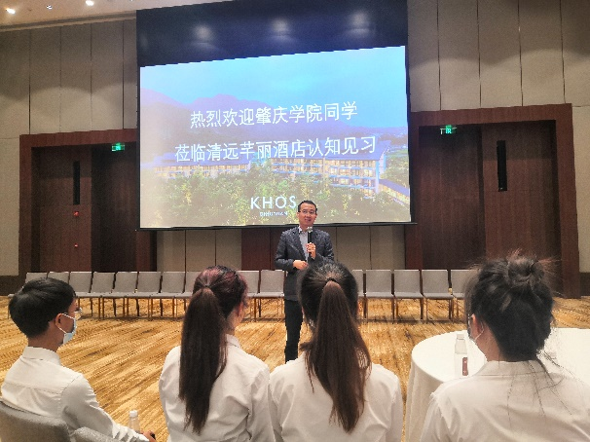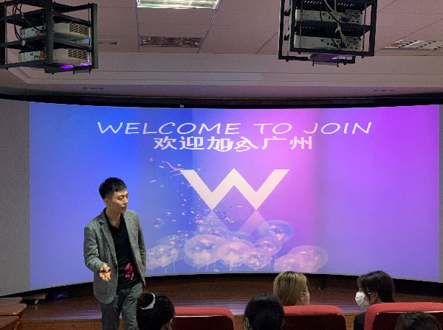
学生在芊丽酒店见习 学生在W酒店见习

